2017血液病学主治医师专业实践能力大纲
标*为内科学专业实践能力考核内容
单元 | 细目
一、贫血 | 1.缺铁性贫血*  2.巨幼细胞贫血  3.再生障碍性贫血  4.慢性疾病性贫血
二、溶血性贫血 | 1.G6PD缺乏症  2.遗传性球形细胞增多症  3.血红蛋白病  4.自身免疫性溶血性贫血*  5.阵发性睡眠性血红蛋白尿
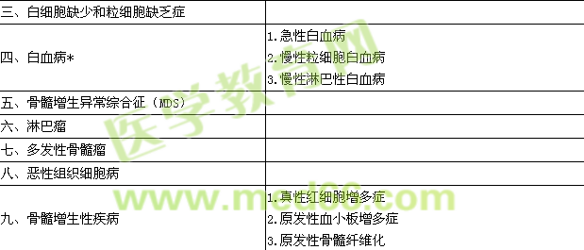
十、脾功能亢进
十一、出血性疾病 | 1.过敏性紫癜  2.特发性血小板减少性紫癜（ITP）*  3.血友病  4.血栓性血小板减少性紫癜  5.弥漫性血管内凝血（DIC）

